II. ABDÜLHAMİD DÖNEMİ TIP TARİHİNDE İCÂZETNÂMELER
TIP TARİHİNDE “İCÂZETNÂME” ADININ DEVAM ETMESİ

Enver Beşinci

Özet
Hadis, fıkıh, hat gibi geleneksel İslami ilimler sahasında tahsil görenlere, mesleklerinde söz sahibi olduklarına ilişkin verilen ve günümüzde diploma olarak adlandırılan belgelere “icâzetnâme” denir. Bu isimlendirme zaman içinde değişmiş, önce “şahâdetnâme”, sonra da “diploma” kelimeleriyle ifade edilmiştir. Ancak bir istisna dikkatimizi çekmektedir. Ancak bir istisna dikkatimizi çekmektedir: Son dönemlerde, hemen aynı zaman diliminde verildiği halde, meselâ Mühendishane-i Berri-i Hümayun diplomaları için “şahâdetnâme” kelimesi kullanılırken, Tıbbiye diploması için “icâzetnâme” kelimesinin kullanılmasına devam edilmiştir. Bu durum tıp ilminin İslam dünyasındaki önemini göstermekte ve aynı zamanda onun klasik İslami ilimlerden biri sayıldığının işareti olarak görülmektedir.

Sunumumuzda bu isimlendirmenin kültürel bir anlayışa dayandığı ve tıbbın klasik İslami ilimlerden biri olarak telakki edildiği üzerinde durulmaktadır. Dolayısıyla bu konuda verilen diplomanın “icâzetnâme” olarak isimlendirilmesinin sürdürülmesinin, tıbbın diğer pozitif ilimler içinde ayrıcalıklı bir yere sahip olduğunun bir delili olduğu savunulmakta ve bunu açık bir şekilde gösteren icâzetnâmelerle aynı dönemlerin şahâdetnâmelerinin karşılaştırılmalı örneklerine yer verilmektedir.

Anahtar kelimeler: icâzetnâme, şahâdetnâme, tıp, klasik İslami ilimler.

Bismillahirrahmanirrahim.

Koleksiyonerlik, benim anlayışıma göre, gerçekte bir zevk ve merak saikiyle eşya biriktirmenin çok ötesinde, toplanan objelerin sınıflandırılması ve yorumlanmasıyla kültür ve sanat tarihçiliğine katkı sağlama faaliyet ve çabasıdır. Bu anlamda koleksiyoncu, belli bir alanda geçmişten günümüze kadar gelen bir zenginliğin ve tarih içinde oluşan kültürel farklılaşmanın ortaya konmasında ayna vazifesi gören kişidir. Bu sunumda “Osmanlı’dan Günümüze İcazetten Diplomaya” adıyla yaptığım koleksiyon çalışması içinde, tıp alanında verilen diplomalara gösterilen ayrıcalıklı yerle ilgili bir ayrıntıyı ve bunun ifade ettiği anlamı sizlerle paylaşmaya çalışacağım.

Bu ayrıntı, tıp tarihi içindeki bir sürekliliğin II. Abdülhamid devrinde ve hatta Cumhuriyet döneminde de değişmeden devam eden “icâzetnâme” lafzıyla ilgilidir. Diğer alanlarda önce şahâdetnâme, sonra da diploma olarak değişen kelimenin tıp alanında hiç değişmeden aynı kalması bizce, gerçekten de üzerinde durulması gereken bir kültür tarihi konusu olarak görülmektedir.

Tebliğimin başında, bilineni tekrar kabilinden de olsa, daha ileride söyleyeceklerimin insicamı bakımından kısa bir iki cümle ile “icâzetnâme”nin ne olduğunu açıklamak istiyorum:
Sözlükte su akıtmak, izin vermek, onaylamak gibi anlamlara gelen “icâzetnâme”, bir yönüyle de bilginin bir başkasına aktarılması, ya da bir metafor olarak bir yerden bir yere “akıtılması” anlamını taşımaktadır. Teknik anlamda ise, herhangi bir ilim dalında bir âlimin talebesine, aldığı ders veya ilim konusunda söz sahibi olduğuna dair verdiği belgenin adıdır ki bu belgeyi almaya hak kazanan talebenin, bundan böyle o ilim dalında hocalık yapma yetkisine sahip olduğu tasdik ve tescil edilmiş olmaktadır.

İslam tarihinde bu türden belgeler “icâzetnâme” olarak adlandırılırken, burada açık olarak bir “izin” anlamı hemen dikkat çekmektedir. “Şahâdet”in tanıklık ve “diploma”nın da aynı şekilde kişiye verilen bir bitirme belgesi olmasına karşılık, “icâzetnâme” hem bitirmeyi hem de tahsil yaptığı konuda uygulama yapma ruhsat ve yetkisini içermektedir.

Yakın tarihimizde tıp tahsilini tamamlayanların tahsillerini bitirdiklerini gösteren bu belgeler incelendiğinde, daha önce verilen icâzetnâmelerle bunlar arasında birtakım biçim ve içerik farklarının bulunduğu açıkça görülür. Zaman içinde meydana gelen bu farklılıklar, tarih içinde değişen dil dolayısıyla bir bakıma kaçınılmazdır. Ancak bu farklılıklar yanında onlarla olan dikkat çekici benzerlikler de gözlerden kaçmaz ki biz burada bu benzerliğe dikkat çekeceğiz.

Şüphesiz ki bu benzerliklerin başında özellikle II. Abdülhamid dönemi gibi geç bir zamanda bu belgelerin klasik anlayış paralelinde, hem de diğer alanlarda verilen belgelerin artık başka isimlerle anılmasına karşılık, söz konusu belgelerin “icâzetnâme” olarak adlandırılmaya devam edilmesi geliyor. Ancak bu “icâzetnâme”ler, modern eğitimin hayatımıza girmesiyle, aynı belge üzerinde her zaman Fransızcalarıyla birlikte, yani bir taraftan da diploma kelimesiyle birlikte iki dilli olarak yer alıyor.

Şekil olarak aşağıdaki örnekte (Resim 1) görüldüğü üzere, bazen üstte Arap alfabesiyle yazılmış kısımdaki Türkçe belgeler “icâzetnâme” olarak adlandırılmakta, hemen onun altında yer alan kısımda ise belgenin Fransızcası yer almaktadır ki bu kısımda da “diploma” olarak isimlendirilmektedir.

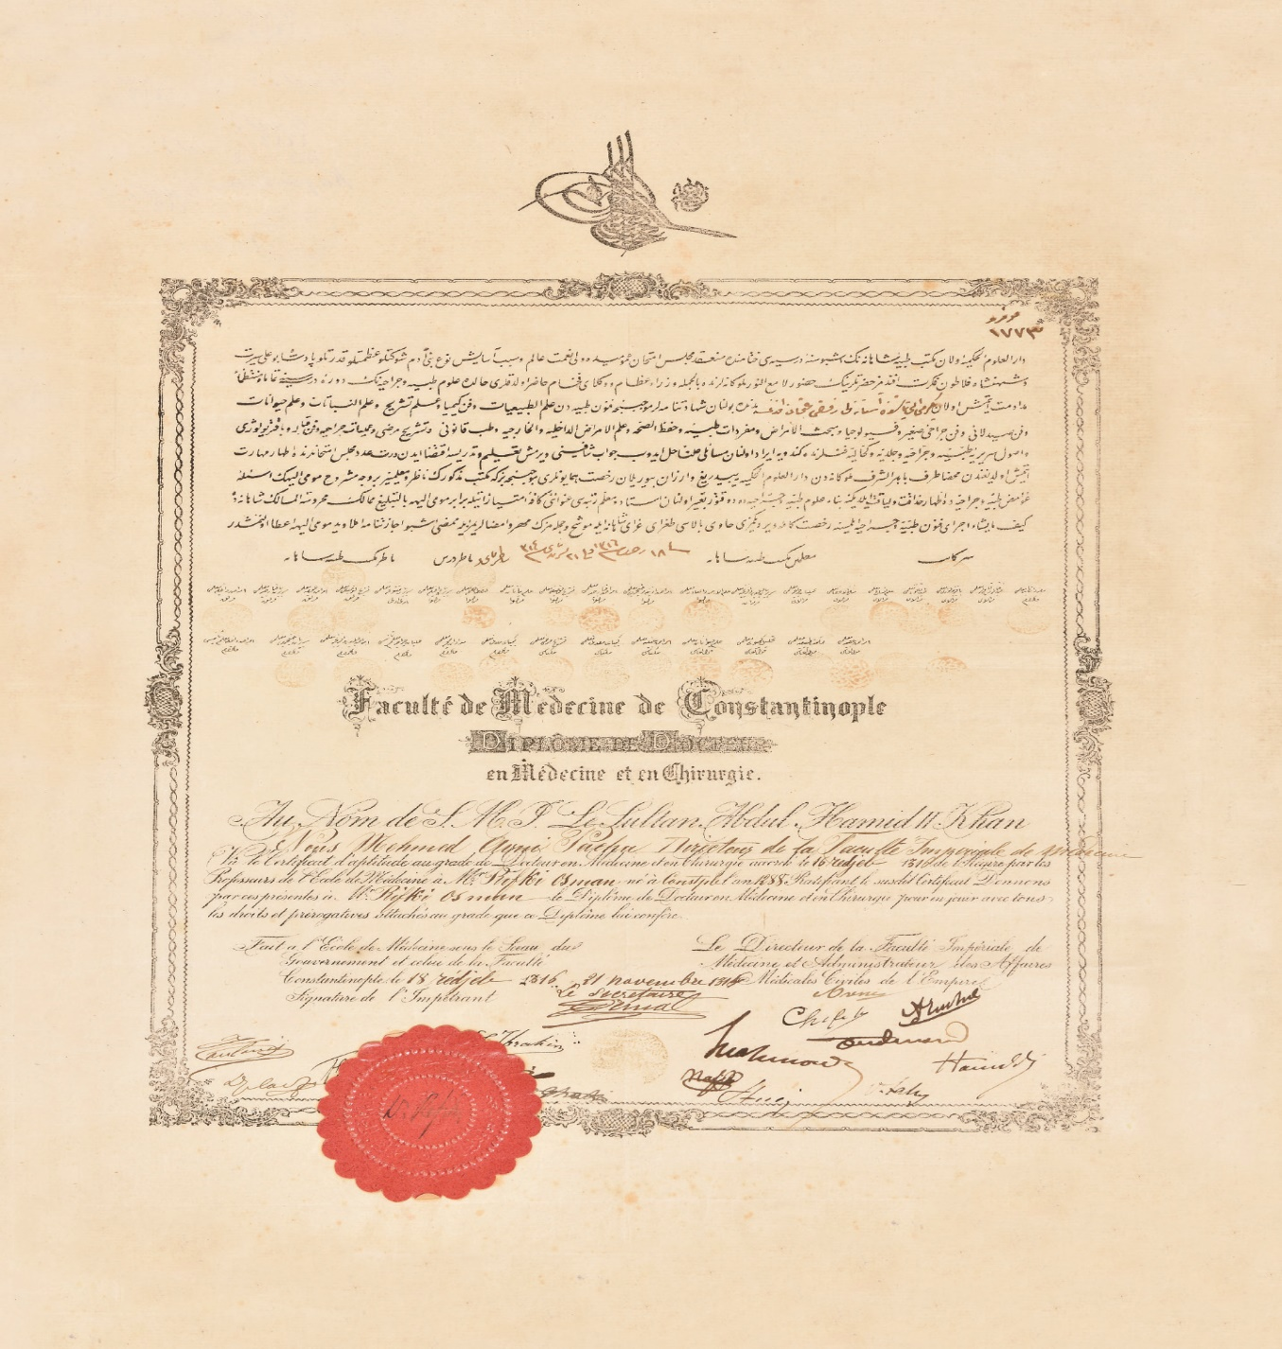
Resim 1: Altlı üstlü iki dilde verilmiş bir icâzetnâme

İcâzetnâme'nin Osmanlı Türkçesi’nden oluşan üstteki bölümünün bir kısmının Latin alfabesine çevirisi

Bazen de aşağıdaki örnekte görüldüğü üzere (Resim 2), sağda Arap alfabesi ile yazılmış Türkçe metin “icâzetnâme” adıyla ve solda Fransızca yazılmış metin de “diploma” adıyla yer almaktadır.
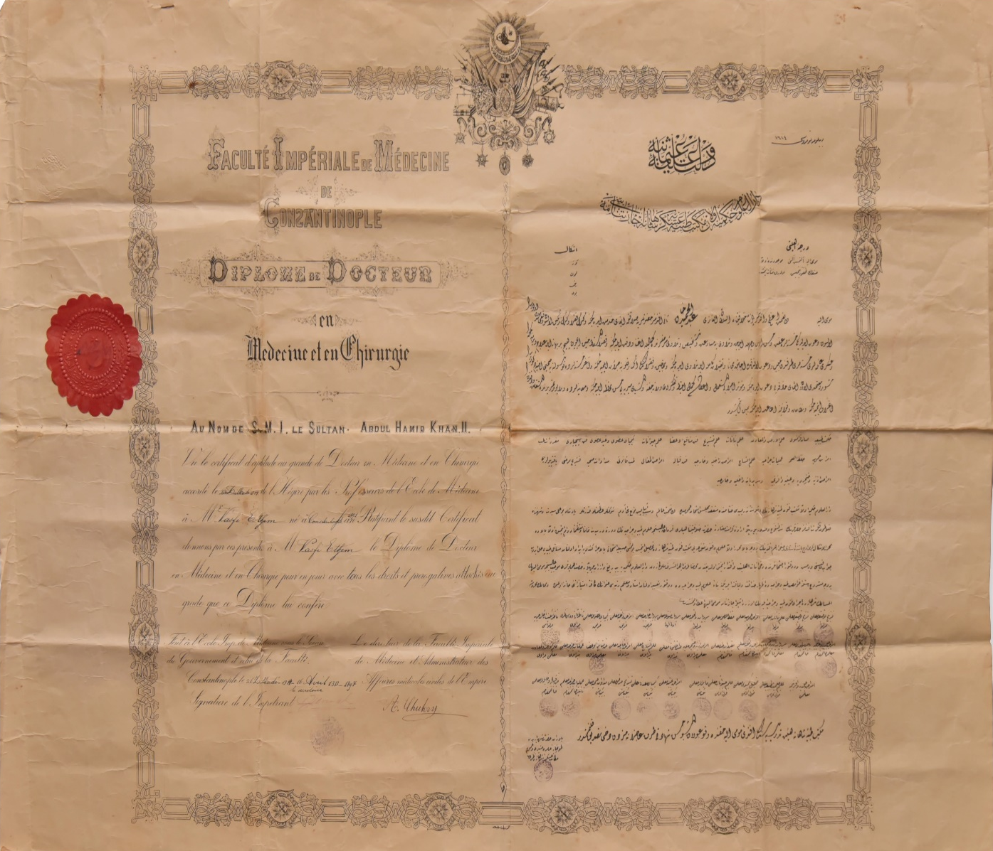
Resim 2: Yanyana iki dilli icâzetnâme
Resim 2’deki belgede geçen “icâzetnâme” kelimesi

Dikkat edilirse tıp alanında verilen belgelerin “icâzetnâme” olarak adlandırıldığı aynı dönemlerde, diğer alanlarda verilen diplomalar için “şahâdetnâme” adı kullanılmıştır. Mesela aşağıda örneği görülen (Resim 3) 1891 yılına ait “Edebiyat ve Ulûm” diploması ile, yine örneği görülen (Resim 4) 1894 tarihli “Mühendishane-i Berri-i Hümayun” diplomasının “şahâdetnâme” olarak isimlendirildiği görülmektedir.

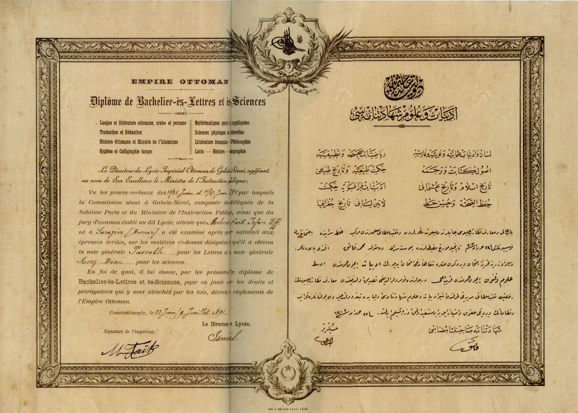
Resim 3: Edebiyat ve Ulûm Şahâdetnânesi/ Diploması
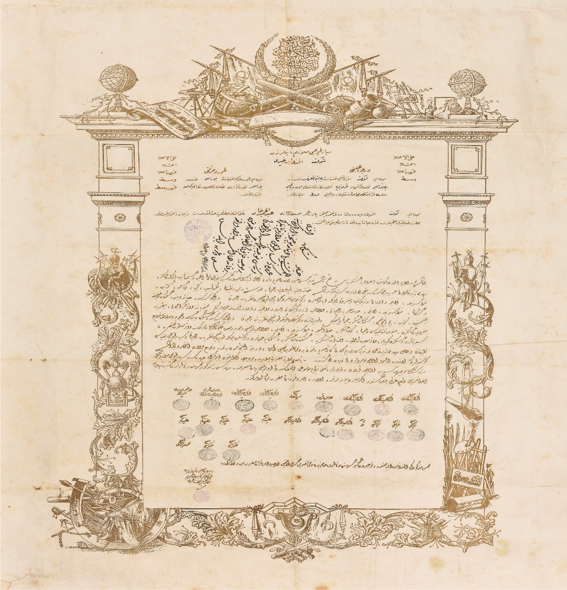
Resim 4: Mühendishane-i Berri-i Hümayûn Şahâdetnâmesi

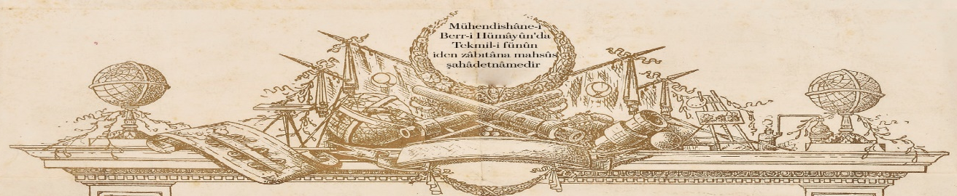
Resim 4’teki belgede “şahâdetnâme” ifadesinin yer aldığı kısmın Latin alfabesiyle çevirisi

Şimdi yukarıda Resim 1’de gösterilen tıp icâzetnâmesinin tarihi H. 1315/M. 1897, Resim 2’de yer alan tıp icâzetnâmesinin tarihi ise H. 1316/M. 1898’dir. Buna karşılık Resim 3’teki “Edebiyat ve Ulûm” şahâdetnâmesi 1891 ve Resim 4’teki “Mühendishane-i Berri-i Hümayun” şahâdetnâmesinin tarihi ise daha önceye ait tarihler taşımalarına rağmen “şahâdetnâme” olarak adlandırılmışlardır. Bu durum bize, eğer tıp konusuna verilen ayrıcalıklı önem olmasaydı, o alanda verilen diplomaların da “şahâdetnâme” olarak adlandırılacaklarını göstermektedir. Aksi takdirde artık icâzetnâmeden şahâdetnâme dönemine geçildiği bir zamanda, tıp alanındaki belgelerin isimlendirilmesinde hâlâ eskiye bağlı kalmakta ısrar edilmiş olmasını açıklamamız zor olurdu. Demek ki daha sonraki tarihte verilmesine rağmen tıp alanında verilen diplomaların hâlâ “icâzetnâme” olarak adlandırılmaları, belli bir tarihe kadar bütün yükseköğrenim kurumlarına ait diplomaların bu isimle anıldıkları yolundaki bir görüşü geçersiz hale getirmektedir. Eğer öyle olsaydı yukarda örneğini verdiğimiz “Mühendishane-i Berri-i Hümayun” ve “Edebiyat ve Ulûm” diplomaları da “icâzetnâme” olarak adlandırılır veya daha sonraki tarihlere ait tıp diplomaları da “şahâdetnâme” olarak isimlendirilirdi.

Bu şekil özelliğinden başka, içerik olarak da tıpta verilen icâzetnâmelerle diğer alanlarda verilen şahâdetnâmeler arasında farklar vardır. Her iki ismin bir arada, fakat ayrı ayrı alanlarda kullanılmaya devam edildiği bir zamanda, belgeler henüz diploma olarak anılmamaktadır. Buna karşılık tekrar edecek olursak; o dönemde yüksek okullar için verilen belgeler hemen her zaman “şahâdetnâme” olarak isimlendirilirken, sadece tıp konusundakiler bunlardan ayrılarak “icâzetnâme” olarak adlandırılmaktadır.

İşte, tahsilin tamamlanmasının ardından verilen belgelerdeki tıp lehine gösterilen bu ayrıcalıklı farklılığı bu konuda bir üstünlük ve değer olarak görüyor ve düşündürücü buluyoruz ki bizim bu sunumda üzerinde durmak istediğimiz asıl husus da budur.

Bu icâzetnâmelerde standart olarak yer alan dikkat çekici ibarelerden biri, şahâdetnâmelerde bulunmayan klasik icâzet töreninden bahsedilmesidir. İcâzetnâmelerde yer alan bu ibarede, icâzet töreninde sultanın bizzat hazır bulunduğu ve tabii olarak bütün vezirlerin ve vekillerin de törene katıldıklarının yazılı olmasıdır. Bu, tıp tahsiline verilen değer ve önemin apaçık bir göstergesidir.
Yine icâzetnâmelerin içeriğinden öğrendiğimize göre bir tıp öğrencisine, okulda önce aşağıda ismi geçen her dersin hocası tarafından şahâdetnâme verilmektedir. Bu şahâdetnâmeleri almaya hak kazananlar daha sonra tıp ilimlerinden olan fizik, kimya, anatomi, botanik, zooloji, eczacılık, operatörlük, fizyoloji, hastalık bilgileri, tıp müfredatı, hıfzıssıhha (sağlık koruma), dâhiliye ve hariciye hastalıkları, tıp kanunu, patolojik anatomi, cerrahi ameliyat, ebelik, tıbbi, cerrahi ve cildiye klinikleri ve göz hastalıkları derslerinden kendilerine yöneltilen soruları çözüp doğru cevaplarını vermeleri, talim ve tedrisi ilgilendiren beş adet meclis imtihanında ustalığını göstermeleri istenmekte; ancak bundan sonra “doktor” olarak tabir edilen üstad ve muallim rütbesi unvanını alabilmektedirler. Böylece hak kazandıkları icâzetnâmeyi alanlar, ülkenin istediği yerinde tıp ilimleri ve cerrahiye konularında çalışabilme hakkını da elde etmiş olmaktadırlar. Onlara bu izin ve yetki işte bu icâzetnâme ile verilmektedir. Hâlbuki şahâdetnâmelerde bu türden ayrıntılar yer almadan, rutin olarak derslerin adı ve öğrencinin başarısı gösterilmekte, sonra da bu durum imzalarla tasdik edilmektedir. Bu da sözünü ettiğimiz farklılıklardan bir diğeridir.

Resim 5’teki şahâdetnâmeye bakacak olursak, başlıkta yer alan ibare “Mühendishâne-i Berri-i Hümâyun’da Tekmil-i Tahsil Edenlere Mahsus Şahâdetnâmedir” şeklindedir. Sonra dersler sıralanmakta, ardından da şahâdetnâme sahibinin imtihanda başarılı olduğu için Zabit Vekilliği’ne hak kazandığı belirtilmekte ve tasdik makamında üç mühür ve imza yer almaktadır.
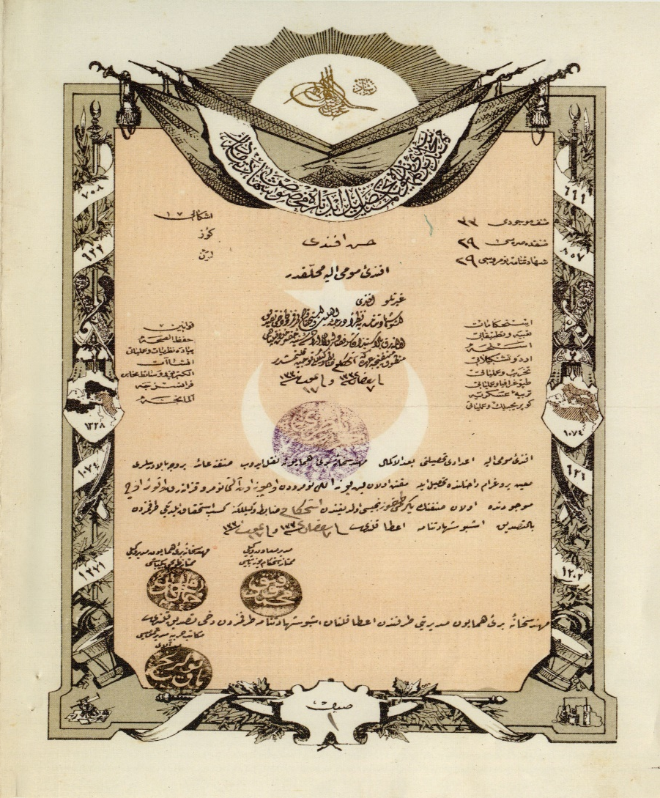
Resim 5: Mühendishane-i Berri-i Hümayun Şahâdetnâmesi

Şimdi de daha önceki dönemlere ait klasik ilmî icâzetnâme ile (bkz. Resim 6) daha sonraki icâzetnâmelere baktığımızda, aralarında belirli orandaki bir şekil benzerliğini de görebiliyoruz (Resim 1’in üst bölümündeki Arap alfabesiyle yazılan Türkçe kısmı ile karşılaştırınız). Tabii ki son dönemlere ait tıp icâzetnâmesi, daha modernleşmiş bir forma bürünmüştür. Ama genel olarak klasik icâzetnâmelerin havasını taşıdığı da gözlerden kaçmıyor.
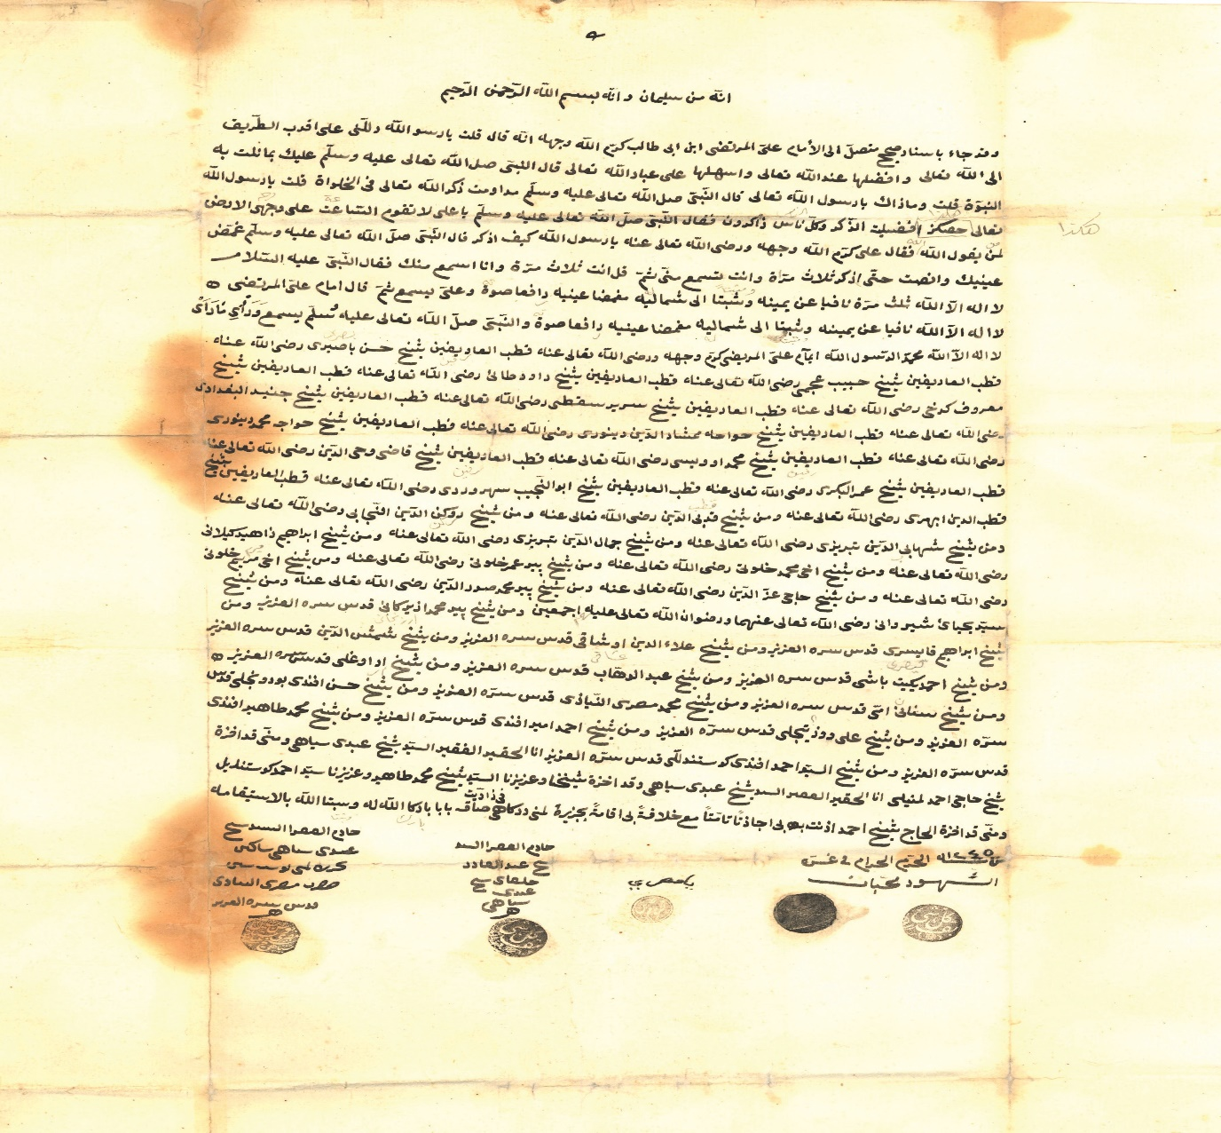Resim 6: İlmî bir icâzetnâme

Şimdi de aynı dönemin belgeleri oldukları halde, mühendishaneden verilen belgeye “şahâdetnâme”, tıp okulundan verilene ise “icâzetnâme” denilmesinin sebebini açıklamaya çalışacağım:

Bize göre birinci sebep, tamamen kültürel ve gelenekseldir. Tıp ilmi tıpkı hadis, fıkıh ve tefsir gibi, doğrudan hocadan alınan pratik bir İslami ilim gibi göz önünde bulundurulmuştur. Belki de tıbbın insan hayatı gibi önemli bir konuyu ele alması, onu tamamen İslami bir kalıba dökmüştür.

İkinci sebep de yine birincisine bağlı olarak İslam dünyasında tıbba karşı özel bir ilginin gösterilmesidir. İslam’dan önce ve İslam’ın doğuşu sırasında zamanın kendi imkânları dâhilinde tıpla ilgili gelişmeler süratle dünyaya yayılıyordu. Yunan bilim insanlarına iltica hakkı tanınıp kendilerini geliştirmelerine imkân veren İran’ın en gelişmiş öğrenim merkezi Cündişapur sayesinde İslam’ın ilk yıllarında Çin, Hindistan, Yunanistan ve İran, ilaç konusunda önde olan dört ülke konumundaydı. Bilim adamlarının hamisi Hüsrev Enuşirvan, kendi hekimi Buzaveyh’i Hindistan’a ilâç konusunda kitaplar ile Hintli doktor getirmesi için göndermişti. Bunun yanında her yerde çeşitli ilâçlar -özellikle bitkisel ve geleneksel (kocakarı) olanlar- yaygın olarak kullanılıyordu.

Cundişapur, Arap ve Fars dünyasına pek çok hekim kazandırmıştır. İslam’ın ilk yıllarında yaşayan ve Hz. Muhammed’in (sav) çağdaşı olan ünlü hekim Haris b. Kelede, burada tıp öğrenimi görmüştü. Peygamber Efendimiz, bazı tıp konularını onunla konuşur, hastaları da ona yönlendirirdi. Kelede’nin, Peygamberimiz tarafından da tekrarlanan önemli sağlık reçetelerinden biri, ünlü hekim Hipokrat’tan beri bilinen yemekte ölçülü olma ilkesi idi. İnsanın tamamen acıkmadan yemeğe oturması ve tamamen doymadan da sofradan kalkması tavsiyesinde bulunmuştu. Aynı zamanda Peygamberimiz Hz. Muhammed, bir cerrah olan İbn Abi’yle de tanışıyordu.

Peygamber Efendimiz’in hastalıklarla ilgili önemli tavsiyeleri çeşitli hadis mecmualarında yer almaktadır. Bal şerbeti içme, yara dağlama ve dünyanın birçok yerinde ve ülkemizde de hâlâ uygulanan bardak tutma bu tavsiyelerden bazılarıdır. Enfeksiyon tehlikesinin farkında olan Hz. Muhammed, Müslümanları salgın hastalık bulunan yerlere girmemeleri konusunda uyarmıştır. Hasta ziyaretinde bulunarak onlara moral vermeyi de tavsiye etmiştir. Tavsiyeleri arasında sağlıklı ve hijyenik yemekler de vardır.

Müslümanların Emeviler döneminden itibaren yabancı dillerden Arapçaya yaptıkları çeviriler içinde tıpla ilgili kitaplar da önemli yer tutuyordu. Bir süre sonra Müslümanların kendi içlerinden de çok tanınmış tıp bilginleri yetişti. Bilindiği gibi Müslüman hekimlerden her biri aynı zamanda filozoftu. Bu konuda Ebubekir Zekeriya Razî, İbn Sina, Abdüllâtif Bağdadî, İbn Ebi Usaybia, İbn Nefis, Ebu Reyhan el-Bîrunî gibi birçok ismi sayabiliriz. Dolayısıyla İslam’ın doğuşu sırasında zaten toplumda hazır olan tıbbi bilgiler İslam döneminde iyice gelişmiş ve Müslüman toplum tıpla iç içe yaşar duruma gelmiştir.

Bilindiği gibi icâzet genellikle fıkıh, hadis, tefsir ve hat gibi İslami ilimler konusunda öğrenim görenlere verilen belgenin adıdır. 19. ve 20. yüzyılın başlarına kadar diğer ilimlerde verilen diplomalar böyle isimlendirilmediği halde tıp konusunda verilen belgelerin “icâzetnâme” olarak isimlendirilmesi, tıbbın adeta bir klasik İslami ilim olarak telakki edildiğini düşündürmektedir. Bu durum da gösterdiğimiz belgeler aracılığıyla kendini gözler önüne sermektedir.

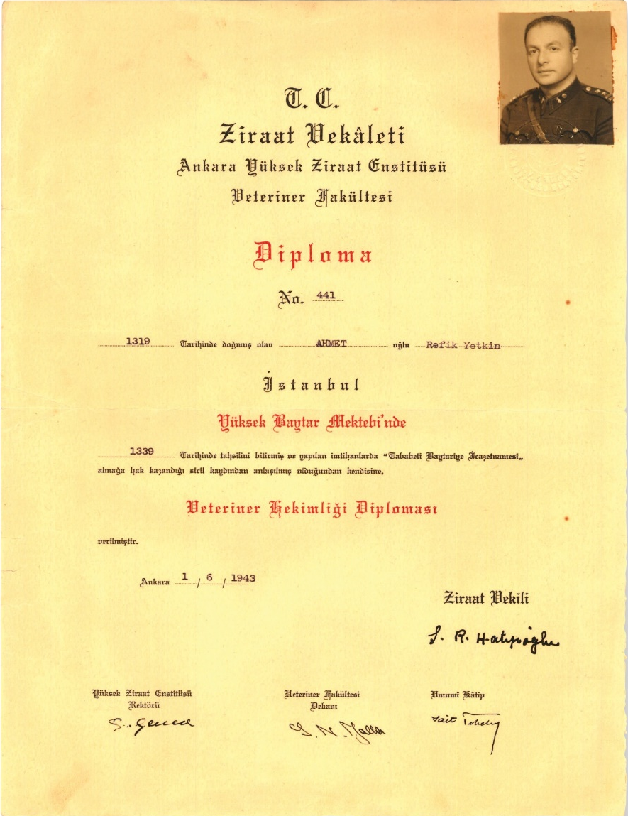
Resim 7: Cumhuriyet Döneminde verilen bir diploma örneği

Kaynaklar

- Perk, Haluk, Paksoy İ. G., Eğitim Tarihimizde Diplomalar, Bahçeşehir Üniversitesi Yayınları, İstanbul 2012, s. 205-263.
- Ülman, Y. I., “Mekteb-i Tıbbiye’nin 1850-51 Öğretim Yılı Faaliyet Raporu ve Mezuniyet Töreni”, Osmanlı Bilimi Araştırmaları, sayı 1, cilt 4, s. 57-63.

Koleksiyoner, enver@besincimevsim.com
Haluk Perk, İ. G. Paksoy, Eğitim Tarihimizde Diplomalar, Bahçeşehir Üniversitesi Yayınları, İstanbul 2012, s. 262-263.
Hayvan tıbbı olan baytarlık alanında da aynı ayrıcalığın devam ettiği görülmektedir. Ankara Yüksek Ziraat Enstitüsü, Veteriner Fakültesi’nin 1 Ağustos 1943 tarihinde verdiği belgede İstanbul Yüksek Baytar Mektebi’nden alınan diplomada şu bilgiler dikkat çekmektedir: “1339 tarihinde tahsilini bitirmiş ve yapılan imtihanlarda “Tababet-i Baytariye İcâzetnamesi” almaya hak kazandığı sicil kaydından anlaşılmış olduğundan kendisine Veteriner Hekimlik Diploması verilmiştir.”.
Tıp konusuna verilen bu önemi, sultanın icâzetnâme törenine bizzat katılmasının icâzetnâmelerde ifade edilmesi yanında, sultanın törene bizzat katıldığını gösteren tarihî olaylar da belgeler. Nitekim “Mekteb-i Tıbbiye”nin 1850-1851 yılları arasındaki mezuniyet törenine Padişah Sultan Abdülmecid bizzat katılarak 7 saat boyunca izlemiştir. Mezuniyet töreni öncesi hekim adaylarına sınav komisyonunca hazırlanan sorular sorulmuş, cevaplar alındıktan sonra bu defa mektep müdürünün müfredat programındaki konularından hazırlanmış ve bir kutuya yerleştirilen sorulardan rastgele çekilip tekrar sorulmuş, yanıtlar alınmış ve merasim başlamış; Müslüman adaylar Kur’an-ı Kerim’e, Hıristiyan talebeler ise İncil’e el basarak mesleklerini hakkıyla yapacaklarına dair yemin etmişler ve Padişah Sultan Abdülmecid’e bağlılıklarını sunmuşlardır.”. Bkz. Prof. Dr. Yeşim Işıl Ülman, “Mekteb-i Tıbbiye’nin 1850-51 Öğretim Yılı Faaliyet Raporu ve Mezuniyet Töreni”, Osmanlı Bilimi Araştırmaları, sayı 1, cilt 4, s. 57-63.
Haluk Perk, İ. G. Paksoy, Eğitim Tarihimizde Diplomalar, Bahçeşehir Üniversitesi Yayınları, İstanbul 2012, s. 204-205.

